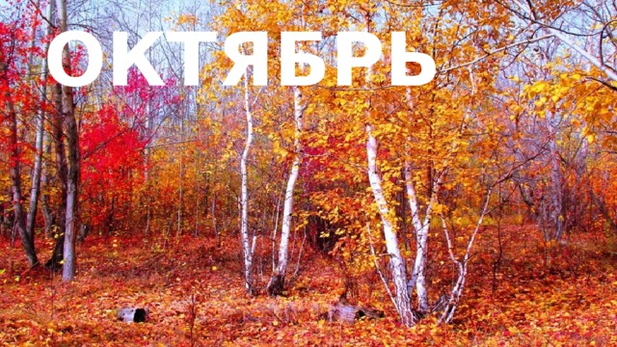

**Октябрь — предзимье, первый суровый месяц осени. Властвует холодный ветер, идут частые дожди. Последний сбор плодов и грибов. Дни все короче, ночи длиннее и темнее. Багрянец и золото листвы — признаки поздней осени. Уже просвечивается насквозь лес, редеют вершины. Солнце и холод ожигают, ветер срывает листву. По народному календарю октябрь называется ГРЯЗНИК - ни колеса, ни полоза не любит.**

**А мы продолжаем свою образовательную деятельность!**

**1 неделя октября — «Золотая Осень»**

**Цель: Дать детям элементарные представления об изменениях в природе осенью, о подготовке растений и животных к этому времени года. Развивать у детей интерес к наблюдениям за явлениями природы. Прививать умение сравнивать, устанавливать простейшие причинно-следственные связи. Воспитывать у детей бережное отношение к природе.**

**Основные понятия: название месяца «октябрь», «золотая осень», «листопад»; учить узнавать, с какого дерева лист, закрепить осенние признаки; дать представление, что яркую золотую осень можно встретить в лесу.**

**На прогулках в детском саду воспитатели познакомят детей со сменой цвета листьев разных деревьев, будут учить детей узнавать и  называть дерево по внешнему виду, определять, с какого дерева лист.**

**Для закрепления данных понятий, нужна будет помощь родителей, которая  будет заключаться в организации наблюдений и беседе с детьми о признаках и объектах окружающего мира в данный сезон: соберите в выходной букет из осенних листьев, сделайте из листьев красивый фриз (аппликацию); по возможности выведите или вывезите ребенка в лес, парк, лесопосадку, где более ярко можно увидеть великолепие осенних красок.**

**В сказках и рассказах про осеннее время года дети узнают, как выглядит лес осенью, о погодных явлениях и смены сезонов, как природа и весь её растительный и животный мир готовятся к долгой зиме.**

***Что почитать детям?***

* [**Н. М. Грибачев «Рыжие листья»**](https://xn----8sbiecm6bhdx8i.xn--p1ai/%D1%81%D0%BA%D0%B0%D0%B7%D0%BA%D0%B0%20%D0%BF%D1%80%D0%BE%20%D0%BE%D1%81%D0%B5%D0%BD%D1%8C%20%D1%81%D1%82%D1%801.html)
* [**К. Д. Ушинский «Пчела и мухи»**](https://xn----8sbiecm6bhdx8i.xn--p1ai/%D1%81%D0%BA%D0%B0%D0%B7%D0%BA%D0%B0%20%D0%BF%D1%80%D0%BE%20%D0%BE%D1%81%D0%B5%D0%BD%D1%8C%20%D1%81%D1%82%D1%802.html)
* [**Русская народная сказка «Мужик и медведь»**](https://xn----8sbiecm6bhdx8i.xn--p1ai/%D1%81%D0%BA%D0%B0%D0%B7%D0%BA%D0%B0%20%D0%BF%D1%80%D0%BE%20%D0%BE%D1%81%D0%B5%D0%BD%D1%8C%20%D1%81%D1%82%D1%803.html)
* [**Николай Сладков «Осень на пороге»**](https://xn----8sbiecm6bhdx8i.xn--p1ai/%D1%81%D0%BA%D0%B0%D0%B7%D0%BA%D0%B0%20%D0%BF%D1%80%D0%BE%20%D0%BE%D1%81%D0%B5%D0%BD%D1%8C%20%D1%81%D1%82%D1%804.html)
* [**Георгий Скребицкий Художник-Осень («Четыре художника»)**](https://xn----8sbiecm6bhdx8i.xn--p1ai/%D1%81%D0%BA%D0%B0%D0%B7%D0%BA%D0%B0%20%D0%BF%D1%80%D0%BE%20%D0%B2%D1%80%D0%B5%D0%BC%D0%B5%D0%BD%D0%B0%20%D0%B3%D0%BE%D0%B4%D0%B0.html)
* [**Владимир Сутеев «Яблоко»**](https://xn----8sbiecm6bhdx8i.xn--p1ai/%D1%81%D0%BA%D0%B0%D0%B7%D0%BA%D0%B0%20%D0%BF%D1%80%D0%BE%20%D0%BE%D1%81%D0%B5%D0%BD%D1%8C%20%D1%81%D1%82%D1%805.html)
* [**К. В.Лукашевич «Осень»**](https://xn----8sbiecm6bhdx8i.xn--p1ai/%D1%81%D0%BA%D0%B0%D0%B7%D0%BA%D0%B0%20%D0%BF%D1%80%D0%BE%20%D0%BE%D1%81%D0%B5%D0%BD%D1%8C%20%D1%81%D1%82%D1%806.html)
* [**Э. Ю. Шим «Белые штаны»**](https://xn----8sbiecm6bhdx8i.xn--p1ai/%D1%81%D0%BA%D0%B0%D0%B7%D0%BA%D0%B0%20%D0%BF%D1%80%D0%BE%20%D0%BE%D1%81%D0%B5%D0%BD%D1%8C%20%D1%81%D1%82%D1%807.html)
* [**Виталий Бианки «Осень» (из сказки-рассказа «Синичкин календарь»)**](https://xn----8sbiecm6bhdx8i.xn--p1ai/%D1%81%D0%BA%D0%B0%D0%B7%D0%BA%D0%B0%20%D0%BF%D1%80%D0%BE%20%D0%BE%D1%81%D0%B5%D0%BD%D1%8C%20%D1%81%D1%82%D1%808.html)
* [**И. С. Соколов-Микитов «Перед зимой»**](https://xn----8sbiecm6bhdx8i.xn--p1ai/%D1%81%D0%BA%D0%B0%D0%B7%D0%BA%D0%B0%20%D0%BF%D1%80%D0%BE%20%D0%BE%D1%81%D0%B5%D0%BD%D1%8C%20%D1%81%D1%82%D1%809.html)
* [**Домаренок Татьяна «Осень»**](https://xn----8sbiecm6bhdx8i.xn--p1ai/%D1%81%D0%BA%D0%B0%D0%B7%D0%BA%D0%B0%20%D0%BF%D1%80%D0%BE%20%D0%BE%D1%81%D0%B5%D0%BD%D1%8C%20%D1%81%D1%82%D1%8010.html)
* [**Домаренок Татьяна «Усталый дождик»**](https://xn----8sbiecm6bhdx8i.xn--p1ai/%D1%81%D0%BA%D0%B0%D0%B7%D0%BA%D0%B0%20%D0%BF%D1%80%D0%BE%20%D0%BE%D1%81%D0%B5%D0%BD%D1%8C%20%D1%81%D1%82%D1%8011.html)

**Устройте семейный просмотр советского мультфильма «Серая шейка», что поможет вам воспитать в ребенка сочувствие к пернатым друзьям**

**А в конце месяца пройдет праздник «Осенины», где в играх, песнях, танцах дети покажут свои творческие способности и представления об Осени.**

**2 неделя октября — «Мальчики и девочки мы одинаковые, но все такие разные», «Кем работают мои родители?»**

**Цель:  учить сравнивать сверстников разного пола, находить общее и отличие между ними;**[**расширять представление, что мальчики и девочки различаются между собой интересами**](https://detivsadu.ru/zanyatiya-v-sredney-gruppe/)**, выбором одежды, характером; уточнить знания о роли мужчины и женщины в семье;**[**воспитывать доброжелательные отношения между мальчиками и девочками**](https://detivsadu.ru/)**, уважение друг к другу.**

**Основные понятия: гендерные представления о себе; мы все похожи, но все такие разные.**

**В последнее время всё больше говорят о гендерном воспитании детей, о том, что важно вырастить достойного человека, привить ему общечеловеческие ценности; о том, что важно помочь ребёнку стать гармоничной личностью, а фразы «ты же мальчик» и «ты же девочка» лучше выбросить из своего лексикона. Но так ли просто это сделать? Достаточно ли родителям создать пространство, свободное от гендерных стереотипов, в своём доме? Чтобы лучше понимать ситуацию, важно знать, что в детских садах России гендерное воспитание заложено в образовательную программу. С детского сада детям рассказывают, что же значит быть мужчинами и женщинами. В 4 – 5 лет ребенок способен обозначать свою гендерную принадлежность, аргументировать ее по ряду признаков («я мальчик, я ношу брючки, а не платьица, у меня короткая прическа»); проявляют стремление к взрослению в соответствии с адекватной гендерной ролью: мальчик – сын, внук, брат, отец, мужчина; девочка – дочь, внучка, сестра, мать, женщина. Развитие дошкольника осуществляется в разных видах деятельности: познавательной; элементарной трудовой; изобразительной; общении. Основным видом деятельности в дошкольном возрасте является игра.**

**Развивающее значение игры многообразно. В игре ребенок познает окружающий мир, развиваются его мышление, чувства, воля, формируются взаимоотношения со сверстниками, происходит становление самооценки и самосознания. В играх реализуются желания детей. В играх детей закрепляются гендерные различия, в них формируются взгляды будущих женщин и мужчин на мир и на должное поведение друг друга.**

**[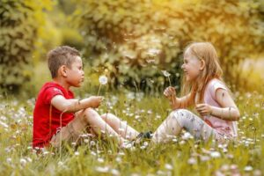](http://ds142.detsad.tver.ru/wp-content/uploads/sites/101/2023/09/%D0%9E%D0%9C2.jpg)**

**Цель: расширять представления детей о профессиях, способствовать развитию интереса к профессиям родителей; воспитывать уважение к людям труда, бережное отношение к результатам труда.**

**Расскажите детям, где вы работаете, в чем заключается ваша работа, какую пользу приносит окружающим, какие предметы — помощники вам помогают в работе, какой продукт деятельности получается. Учите детей называть взрослых по имени и отчеству, чтобы дети знали, как зовут родителей, бабушек и дедушек, близких родственников.**

**[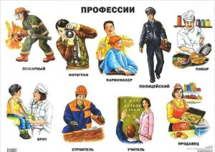](http://ds142.detsad.tver.ru/wp-content/uploads/sites/101/2023/09/11.jpg)**

**Вы спрашивали, мы отвечаем**

**Какие книжки читать мальчикам:**

**А.Толстой «Приключения Буратино»**

**В.Гауф «Маленький Мук»**

**А. Линдгрен «Карлсон, который живет на крыше»**

**Какие книжки читать девочкам**

**В.Катаев «Цветик- семицветик»**

**Г.Андерсен «Дюймовочка»**

**Ш.Перро «Красная Шапочка», «Спящая красавица»**

**бр Гримм «Золушка»**

**С.Маршак «Двенадцать месяцев»**

**3 неделя октября — «Моя улица. Городской транспорт»**

**Цель: обобщить и систематизировать представления детей о различных видах транспорта родного города.**

[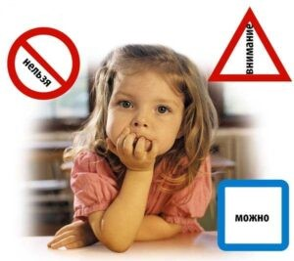](http://ds142.detsad.tver.ru/wp-content/uploads/sites/101/2023/09/%D0%9E%D0%9C4.jpg)

**Основные понятия: улица, проезжая часть, тротуар, пешеходный переход, городской транспорт (пассажирский, грузовой, специальный), правила поведения на улицах города.**

**Каждый родитель должен своевременно обучить детей умению ориентироваться в дорожной ситуации, воспитывать у ребенка потребность быть на улице дисциплинированным и внимательным, осторожным и осмотрительным. Для этого надо так знакомить детей с правилами дорожного движения и безопасного поведения на улице, чтобы они строго соблюдать их, став школьниками.**

**4 неделя октября: Природный материал глина. Тверская глиняная и Дымковская игрушки.**

**Цель: познакомить детей с природным материалом — глиной, её некоторые свойства и качества; сформулировать правила обращения с глиняными предметами.** **Знакомство детей с народным промыслом – дымковской игрушкой.**

**Основные понятия: природный материал, свойства и разнообразие глины, глиняная игрушка.**

[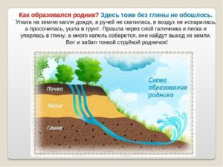](http://ds142.detsad.tver.ru/wp-content/uploads/sites/101/2023/09/%D0%9E%D0%9C5.jpg)

**Глина — это материал, который дает нам природа.**

[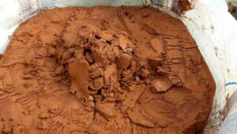](http://ds142.detsad.tver.ru/wp-content/uploads/sites/101/2023/09/%D0%9E%D0%9C6.jpg)

**Люди добывают глину под верхним слоем земли.**

[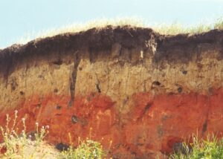](http://ds142.detsad.tver.ru/wp-content/uploads/sites/101/2023/09/%D0%9E%D0%9C7.jpg)

**Глина бывает разного цвета.**

[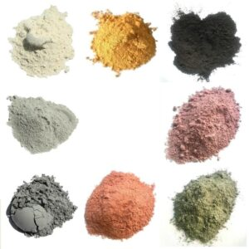](http://ds142.detsad.tver.ru/wp-content/uploads/sites/101/2023/09/%D0%9E%D0%9C8.jpg)

**Зачем же людям нужна глина?**

[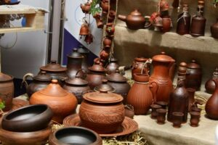](http://ds142.detsad.tver.ru/wp-content/uploads/sites/101/2023/09/%D0%9E%D0%9C9.jpg)

**Из глины лепить хорошо, потому что глина — материал мягкий, тяжелый.**

[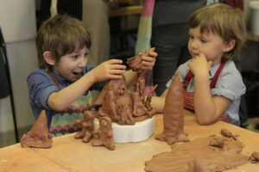](http://ds142.detsad.tver.ru/wp-content/uploads/sites/101/2023/09/%D0%9E%D0%9C10.jpg)

**Для того, чтобы глина стала твердой, ее надо высушить.**

**А после высыхания она становится такой легкой, что может разбиться.**

**Сказка о Глине:**

***Жила на свете Твёрдая Глина, и никому от неё не было радости.***

***Сухая она была, чёрствая, скорее треснет, чем сделает кому-то добро.***

[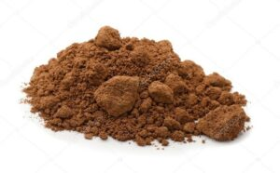](http://ds142.detsad.tver.ru/wp-content/uploads/sites/101/2023/09/%D0%9E%D0%9C11-1.jpg)

***Пришла к твердой глине Вода.***

[](http://ds142.detsad.tver.ru/wp-content/uploads/sites/101/2023/09/%D0%9E%D0%9C12.jpg)

***— Надо, — говорит, — тебе быть помягче.***

***— Только тогда ты сможешь делать добро.***

***Прикоснулась к Глине Вода – и та сразу стала мягкой.***

[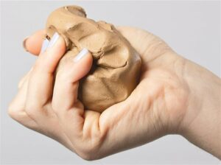](http://ds142.detsad.tver.ru/wp-content/uploads/sites/101/2023/09/%D0%9E%D0%9C14.jpg)

***Так размягчилась от воды, что из нее вылепили кружку.***

[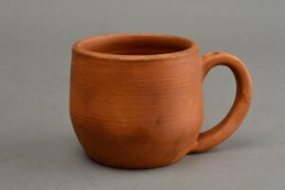](http://ds142.detsad.tver.ru/wp-content/uploads/sites/101/2023/09/%D0%9E%D0%9C15.jpg)

***— Будем с тобой вместе людей поить, — говорит Вода. – А пока я испаряюсь.***

***— Будем вместе, а сама испаряешься?- говорит Глина.***

***— Для твоей твердости я не нужна, поэтому я испаряюсь, — говорит Вода.***

***— Чтобы поить людей, кружка должна быть твердой, непромокаемой.***

***— А со мной ты не станешь твердой. Поэтому – прощай!***

***— Ты же говорила, надо быть мягкой, чтобы делать добро. А теперь говоришь, надо быть твердой…***

***— Все правильно, — сказала Вода.***

***— Пока, ты просто Глина, тебе необходимо сначала стать мягкой, чтобы из тебя смогли что-нибудь вылепить. Например, вот эту кружку. Теперь кружка должна стать твердой. Для твердости, вода должна испариться. Вот я и ушла.***

***Глина задумалась.***

***Оказывается, не так-то просто — делать добро. Чтобы его делать, нужно хорошо знать, когда твердым быть, когда мягким.***

**Запомните: с глиняными предметами надо обращаться очень бережно и аккуратно, иначе они разобьются!**

**Через все виды детской деятельности пройдет ознакомление детей с свойствами природного материала- глина, сравнение ее с песком. Детей познакомят с профессиями людей, изготавливающих глиняные игрушки в разных районах России: Тверская глиняная игрушка и Дымковская игрушка.**

**Выставку и разнообразие Тверской глиняной игрушки можно увидеть в Тверском музее. Устройте ребенку неповторимые выходные, сводите его полюбоваться на искусство.**

**Ели спят у большака  
В инее седом,  
Спят деревья, спит река,  
Скованная льдом.**

**Мягко падает снежок,  
Вьется голубой дымок,  
Дым идет из труб столбом,  
Точно в дымке все кругом,**

**Голубые дали,  
И село Дымково назвали.  
Там любили песни, пляски,  
В селе рождались чудо — сказки,**

**Вечера зимою длинны,  
И лепили там из глины  
Все игрушки непростые,  
А волшебно — расписные:**

**Белоснежны как березки,  
Кружочки, клеточки, полоски –  
Простой, казалось бы, узор,  
Но отвести не в силах взор.**

**И пошла о «дымке» слава,  
Заслужив на это право,  
Говорят о ней повсюду,  
Удивительному чуду  
Мы поклонимся не раз.**